Продолжается обучение работников областных государственных организаций по актуальным вопросам антикоррупционного законодательства

11 июня 2024 года состоялся очередной семинар-практикум по вопросам выявления, предотвращения и урегулирования конфликта интересов в государственных организациях, проведенный отделом по профилактике коррупционных правонарушений Администрации Губернатора Калужской области для представителей государственных учреждений и предприятий, подведомственных министерству транспорта Калужской области, министерству строительства и жилищно-коммунального хозяйства Калужской области, министерству экономического развития и промышленности Калужской области.

С участниками семинара обсуждены типовые ситуации и условия возникновения конфликта интересов; обстоятельства, которые могут повлиять на применение работодателем конкретной меры ответственности за допущенный работником конфликт интересов. Разобраны примеры судебной практики по данному вопросу.  
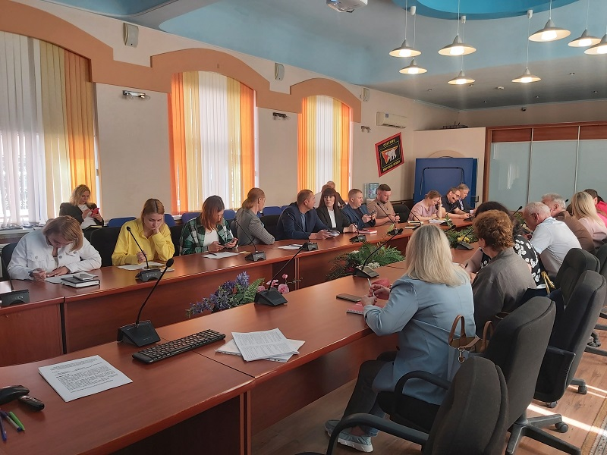  
  
Совместное решение практических заданий позволило участникам обучающего мероприятия закрепить полученные теоретические знания.

***Отдел по профилактике***  
***коррупционных правонарушений***  
***Администрации Губернатора***  
***Калужской области***